RESPONSI II
Sistem Basis Data Praktik Informatika Medis

SOAL NPM GENAP
Studi Kasus:
Sebuah klinik memiliki sistem untuk mencatat kegiatan pemeriksaan pasien. Setiap pemeriksaan dilakukan oleh dokter dan dapat dibantu oleh perawat. Informasi pemeriksaan meliputi waktu kunjungan, keluhan, diagnosis, serta resep obat yang diberikan. Mahasiswa diminta untuk melakukan manipulasi dan analisis data menggunakan SQL..
Soal Responsi:
- JOIN
Buatlah query untuk menampilkan detail pemeriksaan pasien. Seperti pada Gambar 1.
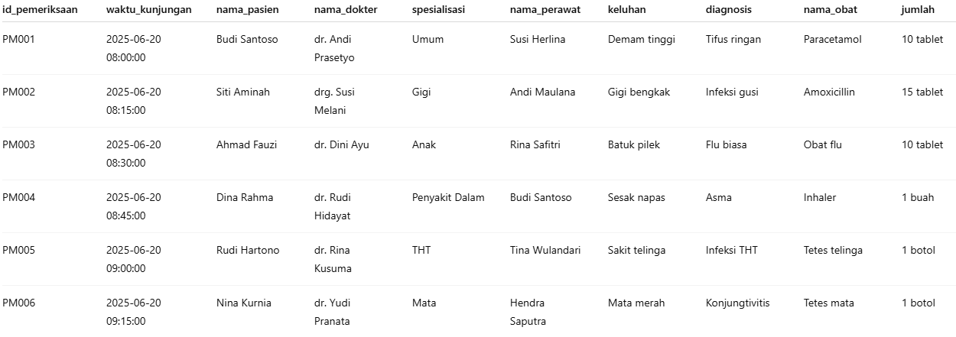
Gambar 1
- VIEW
Buat VIEW untuk menampilkan id_dokter, nama_dokter, spesialisasi, dan jumlah_pasien yang pernah ditangani oleh dokter tersebut. Seperti pada Gambar 2.
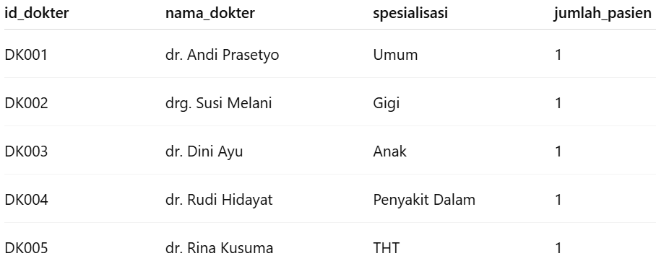
Gambar 2
- TRIGGER
Buat tabel log_pemeriksaan untuk mencatat log penambahan data pemeriksaan. Dengan Struktur tabel:
-- Membuat tabel log pemeriksaan
CREATE TABLE log_pemeriksaan (
log_id INT AUTO_INCREMENT PRIMARY KEY,
id_pemeriksaan CHAR(6),
waktu_log DATETIME,
aksi VARCHAR(10)
);
Selanjutnya Buat trigger yang akan menyimpan log_id, id_pemeriksaan, waktu_log (NOW()), dan aksi ('INSERT') ke dalam log_pemeriksaan setiap kali data ditambahkan dari tabel pemeriksaan. Seperti pada Tabel 1.
Tabel 1
log_id | id_pemeriksaan | waktu_log | aksi
1 | PN010 | 2025-06-10 13:42:18 | INSERT

